Resolución del Pleno del Instituto de Transparencia, Acceso a la Información Pública y Protección de Datos Personales del Estado de México y Municipios, con domicilio en Metepec, Estado de México, a siete de diciembre de dos mil veintidós.
Visto el expediente formado con motivo del recurso de revisión 12084/INFOEM/IP/RR/2022, por interpuesto por XXXXXXXXX XXXXXXXX, en lo sucesivo la Recurrente, en contra de la respuesta a su solicitud por parte de la Fiscalía General de Justicia del Estado de México, en lo sucesivo el Sujeto Obligado, se procede a dictar la presente resolución con base en los siguientes:
I. A N T E C E D E N T E S
1. Solicitud de acceso a la información. El dieciocho de mayo del dos mil veintidós, la Recurrente presentó, a través del Sistema de Acceso a la Información Mexiquense, en lo subsecuente el SAIMEX, ante el Sujeto Obligado, la solicitud de acceso a la información pública, a la que se le asignó el número 00371/FGJ/IP/2022, mediante la cual requirió la información siguiente:
“Se informe la adscripción, categoría, jornada, horario, antigüedad y salario del C. Martín Fragoso Miranda en la Fiscalía General de Justicia del Estado de México” (Sic)

Modalidad de Entrega: A través de SAIMEX.

2. Respuesta. El ocho de junio de dos mil veintidós, el Sujeto Obligado remitió su respuesta a la solicitud de acceso a la información a través de SAIMEX, sustancialmente en los términos siguientes:
“En respuesta a la solicitud recibida, nos permitimos hacer de su conocimiento que con fundamento en el artículo 53, Fracciones: II, V y VI de la Ley de Transparencia y Acceso a la Información Pública del Estado de México y Municipios, le contestamos que:
SE ANEXA RESPUESTA
ATENTAMENTE
LIC. ISA ANAID MAR SANDOVAL” (Sic)
Archivos adjuntos:
“371_2022_06_08_17_17_17_217.pdf”: Documento de una foja, mediante el cual, la Titular de la Unidad de Transparencia, por conducto de la Dirección General de Administración de Personal y Nómina se pronunció sobre la solicitud de información, remitiendo ligas electrónicas a IPOMEX por cuanto hace a las remuneraciones, adscripción, categoría y antigüedad.


3. Interposición del recurso de revisión. Inconforme con los términos de la respuesta emitida por parte del Sujeto Obligado, el veintisiete de junio de dos mil veintidós, la Recurrente interpuso el recurso de revisión a través de SAIMEX, en donde se manifestó de la siguiente manera:
a) Acto impugnado:
“La información que enviaron respecto a adscripción, categoría y antigüedad indica que es posible consultar la información en la página de IPOMEX en el apartado de información curricular y sanciones administrativas en la página 3 con número de registro 078, y la actualización solamente llega al registro 073” (Sic) (Énfasis añadido)

b) Razones o motivos de inconformidad:
“No se encuentra disponible la información tal como la indican en su respuesta, puesto que el registro 078 no se encuentra dentro del listado referido.” (Sic) (Énfasis añadido)

4. Turno. De conformidad con el artículo 185 fracción I de la Ley de Transparencia y Acceso a la Información Pública del Estado de México y Municipios vigente, el presente recurso de revisión se turnó por el sistema electrónico del Instituto de Transparencia, Acceso a la Información Pública y Protección de Datos Personales del Estado de México y Municipios, a la Comisionada Guadalupe Ramírez Peña, a efecto de que analizara sobre su admisión o su desechamiento.

5. Admisión del Recurso de Revisión. El treinta de junio de dos mil veintidós, este Instituto de Transparencia, Acceso a la Información Pública y Protección de Datos Personales del Estado de México y Municipios, admitió a trámite el recurso de revisión que ahora se resuelve, dando un plazo máximo de siete días hábiles para que las partes manifestaran lo que a su derecho resultara conveniente, ofrecieran pruebas, formularan alegatos y el Sujeto Obligado presentara su informe justificado.
6. Manifestaciones. El once de julio de dos mil veintidós, el Sujeto Obligado remitió, a través del SAIMEX, su informe justificado, mediante los siguientes archivos electrónicos:
“informe rr 12084 entrega_2022_07_11_17_26_38_776.pdf”: Oficio 1393/MAIP/FGJ/2022, mediante el cual la Titular de la Unidad de Transparencia hace del conocimiento de la Comisionada Ponente que remite el presente informe justificado.
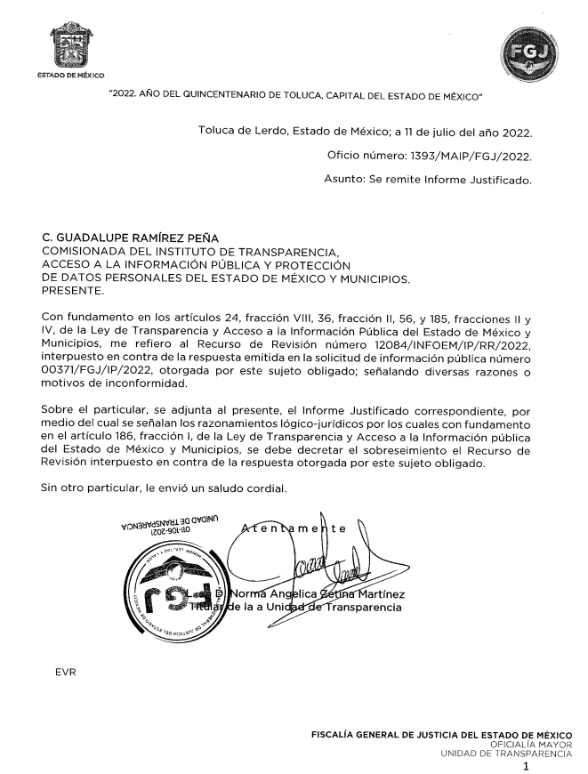
“informe rr 12084_2022_07_11_17_25_55_626.pdf”: Documento de cuatro fojas, mediante el cual, refiere que la Dirección General de Administración de Personal y Nómina modificó los términos de su respuesta vertida inicialmente.
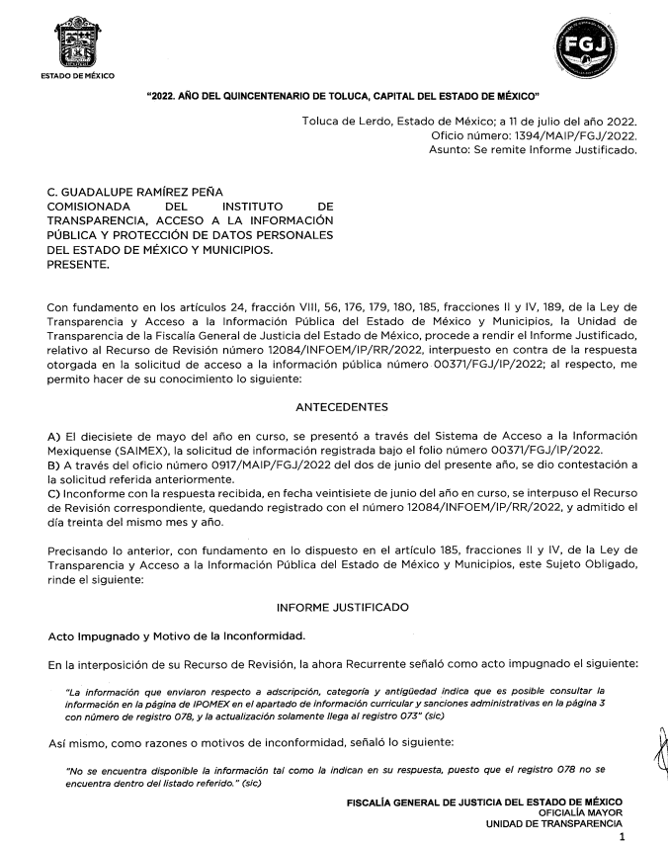
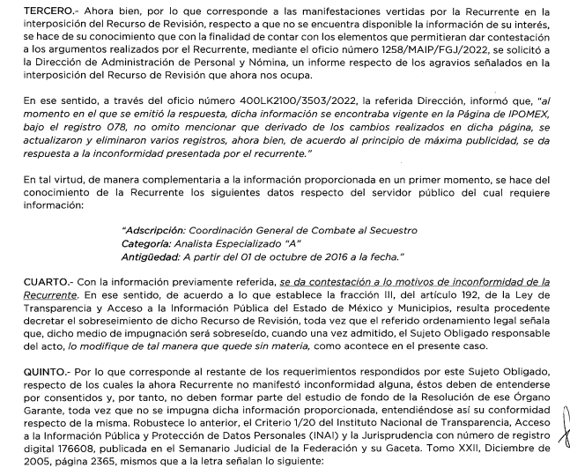
Es de precisar que la Recurrente fue omisa en pronunciarse durante esta etapa, asimismo una vez analizado este documento, se hizo del conocimiento del Recurrente, mediante acuerdo emitido por la Comisionada Ponente, el veintinueve de noviembre de dos mil veintidós, a efecto de que manifestara lo que a su derecho estimara conveniente, sin embargo, fue omisa en ejercer dicha prerrogativa en el plazo establecido para tal efecto.
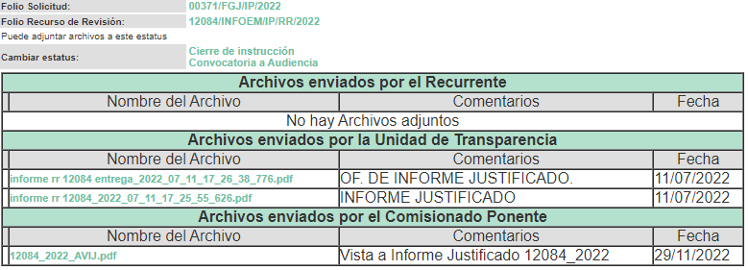
7.- Ampliación del plazo para emitir resolución. El veintinueve de noviembre del año dos mil veintidós, con fundamento en el artículo 181, párrafo tercero de la Ley de Transparencia y Acceso a la Información Pública del Estado de México y Municipios, se acordó la ampliación del plazo para su resolución.
Este organismo garante no pasa por alto justificar, que el plazo para emitir la resolución en el presente asunto encuentra justificación en el alto número de recursos de revisión recibidos dentro del primer semestre del año dos mil veintidós, que, en comparación con los recibidos el año pasado dentro del mismo periodo, se ha incrementado aproximadamente un 400%, circunstancia atípica que ha rebasado las capacidades técnicas y humanas del personal encargado de la proyección de las resoluciones a dichos medios de impugnación.

Por ello, es menester precisar que, si bien se ha excedido el plazo para resolver el presente medio de impugnación, de conformidad con la ley de la materia, el plazo para emitir la resolución se encuentra justificado en los elementos para medir la razonabilidad de asuntos conforme a los parámetros establecidos por diversos órganos jurisdiccionales federales, aplicables también en procedimientos análogos, como el que nos ocupa.

Así, en términos de lo que establecen los artículos 8.1 y 25 de la Convención Americana sobre Derechos Humanos, los recursos deben ser sencillos y resolverse en el menor tiempo posible, tomando en consideración la dilación total del procedimiento; esto es, en un plazo razonable.

En ese sentido, el legislador fijó los términos procesales en las leyes, de manera general, sin que pudiera prever la variada gama de casos que son resueltos por los órganos jurisdiccionales o cuasi jurisdiccionales, tanto por la complejidad de los hechos, como por el número de casos que conocen.

Por ello, excepcionalmente, si un asunto es resuelto con posterioridad a los plazos señalados por la norma debe analizarse la razonabilidad del tiempo necesario para su resolución, atentos a los siguientes criterios:

- Complejidad del Asunto: La complejidad de la prueba, la pluralidad de sujetos procesales, el tiempo transcurrido, las características y contexto del recurso.

- Actividad Procesal del interesado: Acciones u omisiones del interesado.

- Conducta de la Autoridad: Las Acciones u omisiones realizadas en el procedimiento. Así como si la autoridad actuó con la debida diligencia.

d) La afectación generada en la situación jurídica de la persona involucrada en el proceso: Violación a sus derechos humanos.

De modo que, cuando se trate de un asunto excepcional, por alguna o todas las características mencionadas; o bien, cuando el ingreso de asuntos al órgano jurisdiccional o cuasi jurisdiccional respectivo supere notoriamente al que podría considerarse normal, debe concluirse que es una excluyente de responsabilidad en relación con la actuación del funcionario, como ha acontecido en el caso que nos ocupa.

Argumento que encuentra sustento en la jurisprudencia P./J. 32/92 emitida por el Pleno de la Suprema Corte de Justicia de la Nación de rubro “TÉRMINOS PROCESALES. PARA DETERMINAR SI UN FUNCIONARIO JUDICIAL ACTUÓ INDEBIDAMENTE POR NO RESPETARLOS SE DEBE ATENDER AL PRESUPUESTO QUE CONSIDERÓ EL LEGISLADOR AL FIJARLOS Y LAS CARACTERÍSTICAS DEL CASO.”, visible en la Gaceta del Seminario Judicial de la Federación con el registro digital 205635.

Razones por las cuales cabe concluir que, la resolución al recurso de revisión se solventa hasta esta fecha, debido a que existe una excesiva carga de trabajo en desproporción a la capacidad de los recursos materiales y humanos con que cuenta este Instituto para atender la enorme demanda de usuarios que acuden para que se les garantice su Derecho de acceso a la información Pública y Protección de Datos Personales, aunado a la complejidad de los hechos a los que se refieren, así como al volumen del expediente, la extensión de los escritos y pruebas aportadas y desahogadas por las partes; lo que impide la tramitación de los recursos dentro de los términos legales previamente establecidos por la Ley, por tratarse de causas de fuerza mayor.

Al respecto, también son de considerar los criterios sostenidos por el Cuarto Tribunal Colegiado en Materia Administrativa del Primer Circuito, cuyos rubros y datos de identificación son los siguientes:

“PLAZO RAZONABLE PARA RESOLVER. DIMENSIÓN Y EFECTOS DE ESTE CONCEPTO CUANDO SE ADUCE EXCESIVA CARGA DE TRABAJO.” consultable en el Seminario Judicial de la Federación y su gaceta, con el registro digital 2002351.

“PLAZO RAZONABLE PARA RESOLVER. CONCEPTO Y ELEMENTOS QUE LO INTEGRAN A LA LUZ DEL DERECHO INTERNACIONAL DE LOS DERECHOS HUMANOS.”, visible en el Seminario Judicial de la Federación y su gaceta, con el registro digital 2002350.

Por ello, este organismo garante comprometido con la tutela de los derechos humanos confiados, señala que este exceso de plazo legal para resolver el presente asunto, resulta de carácter excepcional.

8. Cierre de instrucción. Una vez transcurrido el periodo otorgado a las partes para realizar sus manifestaciones y no habiendo documentos que integrar al expediente, con fecha seis de diciembre de dos mil veintidós, la Comisionada Ponente determinó el cierre de instrucción en términos de la fracción VI del artículo 185 de la Ley de Transparencia y Acceso a la Información Pública del Estado de México y Municipios.
En razón de que fue debidamente sustanciado el expediente electrónico y no existe diligencia pendiente de desahogo, se emite la Resolución que conforme a Derecho proceda, de acuerdo con los siguientes:
II. C O N S I D E R A N D O S
Primero. Competencia. El Instituto de Transparencia, Acceso a la Información Pública y Protección de Datos Personales del Estado de México y Municipios, es competente para conocer y resolver el presente recurso de revisión interpuesto por la parte recurrente, conforme a lo dispuesto en los artículos 6, apartado A de la Constitución Política de los Estados Unidos Mexicanos; 5 párrafos trigésimo, trigésimo primero y trigésimo segundo fracciones IV y V de la Constitución Política del Estado Libre y Soberano de México; 2, fracción II; 29, 36 fracciones I y II; 176, 178, 181, 185, fracción I, 186 y 188 de la Ley Transparencia y Acceso a la Información Pública del Estado de México y Municipios; 9, fracciones I y XXIV y 11 del Reglamento Interior del Instituto de Transparencia, Acceso a la Información Pública y Protección de Datos Personales del Estado de México y Municipios.
Segundo. Oportunidad y Procedibilidad del Recurso de Revisión. Previo al estudio del fondo del asunto, se procede a analizar los requisitos de oportunidad y procedibilidad que debe reunir el recurso de revisión interpuesto, previstos en los artículos 178 y 180 de la Ley de Transparencia y Acceso a la Información Pública del Estado de México y Municipios.
Al respecto la Ley de Transparencia y Acceso a la Información Pública del Estado de México y Municipios, establece lo siguiente:
“Artículo 178. El solicitante podrá interponer, por sí mismo o a través de su representante, de manera directa o por medios electrónicos, recurso de revisión ante el Instituto o ante la Unidad de Transparencia que haya conocido de la solicitud dentro de los quince días hábiles, siguientes a la fecha de la notificación de la respuesta.
Del precepto legal transcrito, se desprende que cuando los solicitantes de información en el ejercicio del derecho de acceso a la información no se encuentren satisfechos con la información entregada por los sujetos obligados, podrán interponer recurso de revisión de manera directa o por medios electrónicos dentro de los quince días hábiles siguientes a la fecha de notificación de la respuesta, y, toda vez que el Sujeto Obligado remitió la respuesta a la solicitud de información el día ocho de junio de dos mil veintidós, mientras que el recurso de revisión interpuesto por la Recurrente, se tuvo por presentado el día veintisiete de junio de dos mil veintidós; esto es, al décimo tercer día hábil en que tuvo conocimiento de la respuesta impugnada.
Asimismo, por cuanto hace a la procedibilidad del recurso de revisión, es de suma importancia señalar que la Recurrente no señaló nombre completo, como se advierte en el detalle de seguimiento del SAIMEX, no obstante lo anterior, no proporcionar el nombre no es motivo para archivar la solicitud de acceso a la información pública como concluida, conforme a lo previsto en el artículo 155, penúltimo párrafo de la Ley de Transparencia y Acceso a la Información Pública del Estado de México y Municipios que establece lo siguiente:
"Las solicitudes anónimas, con nombre incompleto o seudónimo serán procedentes para su trámite por parte del sujeto obligado ante quien se presente. No podrá requerirse información adicional con motivo del nombre proporcionado por el solicitante."
Así también, por cuanto hace a la procedibilidad del recurso de revisión, una vez realizado el análisis de los formatos de interposición del recurso, se concluye la acreditación plena de los elementos formales precisados por el artículo 180 de la Ley de Transparencia y Acceso a la Información Pública del Estado de México y Municipios, en atención a que fue presentado mediante el formato visible en el SAIMEX.
Ahora bien, resulta procedente la interposición del recurso, según lo aducido por la parte recurrente en sus razones o motivos de inconformidad, de acuerdo al artículo 179, fracción V de la Ley de Transparencia y Acceso a la Información Pública del Estado de México y Municipios; que a la letra dice:
“Artículo 179. El recurso de revisión es un medio de protección que la Ley otorga a los particulares, para hacer valer su derecho de acceso a la información pública, y procederá en contra de las siguientes causas:
…
V. La entrega de información incompleta;” (Sic)
Tercero. Análisis de las causas de sobreseimiento del recurso de revisión. En primera instancia, debe apuntarse que del análisis al recurso de revisión que ahora se resuelve, se tiene que se actualiza la causal de sobreseimiento del recurso de revisión establecido en la fracción III del artículo 192 en relación con el diverso 186 fracción I, ambos de la Ley de Transparencia y Acceso a la Información Pública del Estado de México y Municipios, derivado del contenido del informe justificado rendido por el Sujeto Obligado.
Para una mejor comprensión del asunto, de las constancias que obran en el expediente electrónico, valoradas anteriormente, destacan por su importancia los antecedentes siguientes:
En la solicitud de información materia del presente recurso, la parte solicitante requirió al Sujeto Obligado lo siguiente:

Se informe del C. Martín Fragoso Miranda en la Fiscalía General de Justicia del Estado de México:
- La adscripción
- Categoría
- Jornada
- Horario
- Antigüedad
- Salario
El Sujeto Obligado en respuesta remitió el archivo electrónico denominado “371_2022_06_08_17_17_17_217.pdf”: Documento de una foja, mediante el cual, la Titular de la Unidad de Transparencia, por conducto de la Dirección General de Administración de Personal y Nómina se pronunció sobre los siguientes puntos:
Adscripción, categoría y antigüedad:
La información del C. Martín Fragoso Miranda puede ser consultada en la página de IPOMEX, dentro del apartado información curricular y sanciones administrativas en la siguiente liga: https://www.ipomex.org.mx/ipo3/lgt/indice/FGJEM/art_92_xxi/4/60.web en la página 3, con el registro 078.
Salario:
Dicho dato puede ser consultado en la página IPOMEX, en el apartado de remuneraciones, en la siguiente liga: https://www.ipomex.org.mx/ipo3/lgt/indice/FGJEM/art_92_viii/3/0/36019.web
Jornada y horario:
De conformidad con el procedimiento: 201 Jornada Laboral y Horario, en su norma 2030/201-01, menciona que el horario oficial será continuo de las 9:00a las 18:00 horas, sin embargo, la jornada laboral podrá establecerse en otros horarios continuos o discontinuos, de acuerdo a las necesidades del servicio debiendo observar lo dispuesto en la Ley del Trabajo de los Servidores Públicos del Estado de México y Municipios y en el Reglamento General de Condiciones de Trabajo de los servidores públicos generales del Poder Ejecutivo.
En este sentido, no pasa inadvertido para este Organismo Garante que los motivos de inconformidad aducidos, no versan sobre la totalidad de la información proporcionada por el Sujeto Obligado, pues el Recurrente manifestó, de manera expresa su inconformidad respecto de la falta de respuesta relativa a la adscripción, categoría y antigüedad, en virtud de que expresó como acto impugnado lo siguiente: “La información que enviaron respecto a adscripción, categoría y antigüedad indica que es posible consultar la información en la página de IPOMEX en el apartado de información curricular y sanciones administrativas en la página 3 con número de registro 078, y la actualización solamente llega al registro 073” (Sic) (Énfasis añadido), no así respecto de la información proporcionada para entender los demás requerimientos de la solicitud.
En este orden de ideas, la parte de la respuesta que no fue impugnada debe declararse consentida, toda vez que, al no haber realizado manifestaciones de inconformidad al respecto, no pueden producirse efectos jurídicos tendentes a revocar, confirmar o modificar el acto reclamado, ya que, en el caso concreto se infiere que la información proporcionada por el Sujeto Obligado, satisface la solicitud presentada.
Lo anterior es así, debido a que cuando un Recurrente impugna la respuesta del Sujeto Obligado, y este no expresa Razón o Motivo de Inconformidad en contra de todos los rubros solicitados, dichos rubros deben declararse atendidos, pues se entiende que el Recurrente está conforme con la información entregada al no contravenir la misma. Sirve de Apoyo a lo anterior, por analogía la Tesis Jurisprudencial Número 3ª./J.7/91, Publicada en el Semanario Judicial de la Federación y su Gaceta bajo el número de registro 174,177, que establece lo siguiente:
“REVISIÓN EN AMPARO. LOS RESOLUTIVOS NO COMBATIDOS DEBEN DECLARARSE FIRMES. Cuando algún resolutivo de la sentencia impugnada afecta a la recurrente, y ésta no expresa agravio en contra de las consideraciones que le sirven de base, dicho resolutivo debe declararse firme. Esto es, en el caso referido, no obstante que la materia de la revisión comprende a todos los resolutivos que afectan a la recurrente, deben declararse firmes aquéllos en contra de los cuales no se formuló agravio y dicha declaración de firmeza debe reflejarse en la parte considerativa y en los resolutivos debe confirmarse la sentencia recurrida en la parte correspondiente.”
Consecuentemente, se reitera que la parte de la solicitud que no fue impugnada debe declararse consentida por el Recurrente, en razón de que no se realizaron manifestaciones de inconformidad, por lo que no pueden producirse efectos jurídicos tendentes a revocar, confirmar o modificar el acto reclamado ya que se infiere un consentimiento del Recurrente ante la falta de impugnación eficaz.
Sirve de sustento a lo anterior por analogía la tesis jurisprudencial número VI.3o.C. J/60, publicada en el Semanario Judicial de la Federación y su Gaceta bajo el número de registro 176,608 que a la letra dice:
“ACTOS CONSENTIDOS. SON LOS QUE NO SE IMPUGNAN MEDIANTE EL RECURSO IDÓNEO. Debe reputarse como consentido el acto que no se impugnó por el medio establecido por la ley, ya que si se hizo uso de otro no previsto por ella o si se hace una simple manifestación de inconformidad, tales actuaciones no producen efectos jurídicos tendientes a revocar, confirmar o modificar el acto reclamado en amparo, lo que significa consentimiento del mismo por falta de impugnación eficaz.”
Ahora bien, a efecto de garantizar el efectivo ejercicio del derecho de acceso a la información pública que asiste al particular, resulta conveniente reiterar que el presente análisis versará respecto de la antigüedad del servidor público referido en la solicitud, lo anterior en virtud de que se reitera que su inconformidad versa de la siguiente manera:
a) Acto impugnado:
“La información que enviaron respecto a adscripción, categoría y antigüedad indica que es posible consultar la información en la página de IPOMEX en el apartado de información curricular y sanciones administrativas en la página 3 con número de registro 078, y la actualización solamente llega al registro 073” (Sic) (Énfasis añadido)

b) Razones o motivos de inconformidad:
“No se encuentra disponible la información tal como la indican en su respuesta, puesto que el registro 078 no se encuentra dentro del listado referido.” (Sic) (Énfasis añadido)

Bajo este tenor de ideas, conviene señalar que la Dirección General de Administración de Personal y Nómina, al pronunciarse sobre la adscripción, categoría y antigüedad, manifestó que la información del C. Martín Fragoso Miranda puede ser consultada en la página de IPOMEX, dentro del apartado información curricular y sanciones administrativas en la siguiente liga: https://www.ipomex.org.mx/ipo3/lgt/indice/FGJEM/art_92_xxi/4/60.web en la página 3, con el registro 078, por lo cual este organismo garante procedió a consultar el contenido de la liga electrónica, siguiendo puntualmente las indicaciones del Sujeto Obligado, obteniendo así lo siguiente:
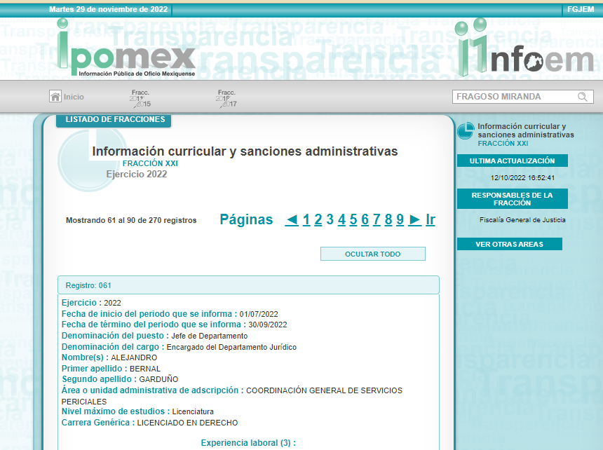
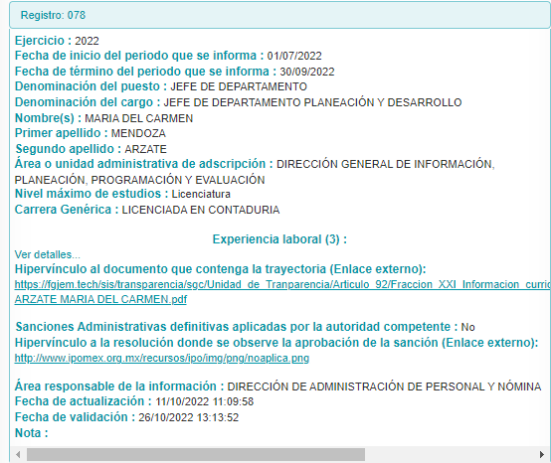

De manera que con lo ilustrado, se advierte que efectivamente como lo refiere el particular, lo remitido en respuesta no colma el requerimiento de información, sin embargo, una vez admitido el presente recurso de revisión, dentro del término otorgado para realizar toda clase de manifestaciones, el Sujeto Obligado remitió a través del SAIMEX, su informe justificado, mediante el archivo electrónico “informe rr 12084_2022_07_11_17_25_55_626.pdf”, la Dirección General de Administración de Personal y Nómina modificó los términos de su respuesta vertida inicialmente, al expresar de manera precisa la adscripción, categoría y antigüedad del servidor público referido en la solicitud de información.

Resulta importante señalar que dicha información está ubicada en el portal de Información Pública de Oficio Mexiquense, específicamente en el rubro de remuneraciones, correspondiente al Sujeto Obligado, para mayor referencia se inserta a continuación una captura de pantalla que da cuenta del área de adscripción y el cargo que ostentaba a la fecha de la solicitud de información:

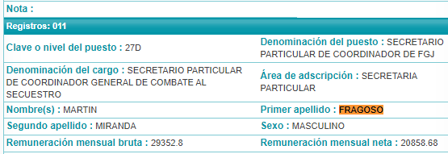

En este orden de ideas, no debe pasar desapercibido que dicho pronunciamiento fue emitido por la servidora pública habilitada de la Dirección de Administración de Personal y Nómina, quien de conformidad con el Manual General de Organización de la Procuraduría General de Justicia del Estado De México, cuenta con las siguientes atribuciones:

“Administrar el proceso de reclutamiento, selección, contratación e inducción de nuevos elementos para ocupar un puesto en las unidades administrativas de la Procuraduría.
- Operar los sistemas de administración y desarrollo de personal de la Procuraduría e integrar el anteproyecto del presupuesto anual de servicios personales de la Institución, con el objeto de dar cumplimiento a la Ley Orgánica de la Procuraduría General de Justicia del Estado de México, su Reglamento y del Manual de Procedimientos de Desarrollo y Administración de Personal.
- Aplicar las políticas relativas al análisis de puestos, tabuladores de sueldo y el sistema de premios, estímulos y recompensas que establece la Ley, así como operar el sistema escalafonario del personal de la Procuraduría coordinándose con el Instituto de Formación Profesional y Capacitación y demás unidades competentes cuando se trate del personal ministerial, policial y pericial.
- Proporcionar asesoría y apoyo en materia de relaciones laborales que requieran los servidores públicos y las unidades administrativas de la Procuraduría, así como remitir la información que requieran las autoridades competentes sobre movimientos de personal.
-Tramitar los nombramientos, licencias, reubicación y baja del personal de la Procuraduría tratándose del personal ministerial, policial y pericial, así como coordinarse para tal efecto con el Instituto de Formación Profesional y Capacitación.
-Calcular y remitir a la Dirección General de Personal de la Secretaría de Finanzas, la liquidación y pago de las remuneraciones al personal de la Procuraduría, de conformidad con la normatividad vigente, así como la aplicación de los descuentos procedentes y la tramitación del pago de salarios caídos y otras prestaciones que ordene la autoridad administrativa, laboral o judicial correspondiente, previa consulta con la Dirección General Jurídica y Consultiva.
- Participar en la revisión de las condiciones generales de trabajo, difundirlas y vigilar su cumplimiento, así como proponer la designación de los representantes de la Procuraduría en las comisiones mixtas de escalafón, de capacitación y de seguridad e higiene, y los lineamientos para su actuación
-Administrar y, en su caso, proporcionar al personal de la Procuraduría y a sus familiares las prestaciones y servicios de carácter social, así como los servicios educativos de la Institución que correspondan.
- Participar en la elaboración de los programas de capacitación y adiestramiento, y en los de reclutamiento, selección y desarrollo de personal.
- Integrar los expedientes de los servidores públicos de la Procuraduría, tramitar la expedición de nombramientos, autorización de licencias, hojas de servicio, credenciales, constancias, diplomas y todos los demás documentos correspondientes estableciendo el sistema de registro.
- Coordinar con el Instituto de Formación Profesional y Capacitación los trámites para la expedición de nombramientos, autorización de licencias, hojas de servicio, credenciales, constancias, diplomas y todos los demás documentos correspondientes estableciendo el sistema de registro del personal ministerial, policial y pericial.
- Recibir de las unidades administrativas u operativas, así como del enlace administrativo de la Policía Ministerial que corresponda, las actas administrativas por inasistencia del personal adscrito a las mismas y proponer a la unidad correspondiente las sanciones que procedan.
- Revisar y analizar las estructuras de organización, sistemas y procedimientos administrativos de la Procuraduría, con el fin de formular mejoras administrativas.
- Desarrollar las demás funciones inherentes al área de su competencia.” (Sic) (Énfasis añadido)
Por lo que al haber realizado la búsqueda exhaustiva y razonable en los archivos y al haberse pronunciado el Servidor Público competente de la Dirección de Administración de Personal y Nómina, este Instituto no está facultado para manifestarse sobre la veracidad del mismo, pues no existe precepto legal alguno en la Ley de la materia que lo faculte para que vía recurso de revisión, pueda pronunciarse al respecto, sirve de apoyo a lo anterior, por analogía el criterio 31-10 emitido por el entonces Instituto Federal de Acceso a la Información ahora Instituto Nacional de Transparencia, Acceso a la Información y Protección de Datos Personales (INAI) que a la letra dice:

“El Instituto Federal de Acceso a la Información y Protección de Datos no cuenta con facultades para pronunciarse respecto de la veracidad de los documentos proporcionados por los sujetos obligados. El Instituto Federal de Acceso a la Información y Protección de Datos es un órgano de la Administración Pública Federal con autonomía operativa, presupuestaria y de decisión, encargado de promover y difundir el ejercicio del derecho de acceso a la información; resolver sobre la negativa de las solicitudes de acceso a la información; y proteger los datos personales en poder de las dependencias y entidades. Sin embargo, no está facultado para pronunciarse sobre la veracidad de la información proporcionada por las autoridades en respuesta a las solicitudes de información que les presentan los particulares, en virtud de que en los artículos 49 y 50 de la Ley Federal de Transparencia y Acceso a la Información Pública Gubernamental no se prevé una causal que permita al Instituto Federal de Acceso a la Información y Protección de Datos conocer, vía recurso revisión, al respecto.”

Por lo que en el caso concreto, es evidente que el Sujeto Obligado modificó su respuesta, ya que, mediante informe justificado proporcionó la información solicitada respecto de la adscripción, categoría y antigüedad del servidor público del cual se solicita información.

En consecuencia, de todo lo anterior, se actualiza la causal de sobreseimiento prevista en la fracción III del artículo 192 de la Ley de Transparencia y Acceso a la Información Pública del Estado de México y Municipios, que dispone lo siguiente:

“Artículo 192. El recurso será sobreseído en todo o en parte cuando una vez admitido, se actualicen alguno de los siguientes supuestos:
…
III. El sujeto obligado responsable del acto lo modifique o revoque de tal manera que el recurso de revisión quede sin materia…”. (Sic)

De lo establecido en el precepto legal citado se advierte que el sobreseimiento del recurso de revisión procede en los siguientes casos:
a) Cuando el sujeto obligado modifique el acto impugnado.
b) Cuando el sujeto obligado revoque el acto impugnado.
Quedando en ambos casos el acto combatido sin materia o sin efectos.
Como se observa de lo anterior, un acto impugnado es modificado en aquellos casos en los que el Sujeto Obligado después de haber otorgado una respuesta, emite una diversa de manera posterior y en esta subsana las deficiencias que hubiera tenido, quedando satisfecho el derecho subjetivo accionado por la parte Recurrente.
Por lo que hace a la revocación, esta se actualiza cuando el Sujeto Obligado deja sin efectos la primera respuesta y en su lugar emite otra con las características y cualidades suficientes para dejar satisfecho el ejercicio del derecho al acceso a la información pública.
En ese tenor, un acto impugnado queda sin efectos, cuando aun existiendo jurídicamente (esto es, que no se ha modificado, ni revocado) ya no genera ninguna consecuencia legal.
En tanto, en el presente caso queda sin materia, toda vez que con el Informe Justificado, el Sujeto Obligado modificó la respuesta al señalar puntualmente la antigüedad, adscripción y categoría del servidor público referido en la solicitud de información, por lo que tomando en consideración dicha circunstancia, así como el hecho de que la información proporcionada por el Sujeto Obligado fue puesta a la vista de la Recurrente con la finalidad de que manifestara lo que a su derecho conviniera, sin que obre constancia en el expediente electrónico de que dicho derecho se hiciera valer, debe entenderse que ha quedado satisfecha la solicitud planteada, quedando sin materia el presente recurso de revisión, consecuentemente se actualiza la causal prevista en la fracción III del artículo 192 de la Ley de la Materia vigente en la Entidad, antes transcrita.
En resumen, el Sujeto Obligado dio respuesta completa a la solicitud de acceso a la información pública de la ahora Recurrente; aunque ello haya sido de manera posterior a su respuesta inicial; dejando con ello sin materia el presente recurso de revisión, actualizándose entonces la causal prevista en la fracción III del artículo 192 de la Ley de la Materia vigente en la Entidad, antes transcrita.
Siendo el sobreseimiento un acto que da por terminado el procedimiento administrativo de impugnación sin resolver el fondo de la cuestión planteada, por presentarse causas que impiden a la autoridad referirse a lo sustancial de lo planteado por el Recurrente, los efectos del sobreseimiento son los dar por concluido el recurso administrativo sin entrar al estudio de fondo del asunto de que se trate; lo anterior con apoyo en el criterio del Poder Judicial de la Federación con rubro:
“SOBRESEIMIENTO, NO PERMITE ENTRAR AL ESTUDIO DE LAS CUESTIONES DE FONDO
Localización: 213609. II.2o.183 K. Tribunales Colegiados de Circuito. Octava Época. Semanario Judicial de la Federación. Tomo XIII, Febrero de 1994, Pág. 420
Cuerpo de tesis: No causa agravio la sentencia que no se ocupa de los razonamientos tendientes a demostrar la inconstitucionalidad de los actos reclamados de las autoridades responsables, que constituyen el problema de fondo, si se decreta el sobreseimiento del juicio.” (Sic)

Cabe destacar que la decisión de este órgano colegiado de sobreseer el recurso de revisión no implica una limitación o negación a la justicia, según lo ha establecido el Poder Judicial Federal, en el criterio que es aplicable por analogía, con rubro:
“DESECHAMIENTO O SOBRESEIMIENTO EN EL JUICIO DE AMPARO. NO IMPLICA DENEGACIÓN DE JUSTICIA NI GENERA INSEGURIDAD JURÍDICA”
Cuerpo de la tesis: Cuando se desecha una demanda de amparo o se sobresee en el juicio, ello no implica denegar justicia ni genera inseguridad jurídica, ya que la obligación de los tribunales no es tramitar y resolver en el fondo todos los asuntos sometidos a su consideración en forma favorable a los intereses del solicitante, sino que se circunscribe a la posibilidad que tiene cualquier individuo de acudir ante los órganos jurisdiccionales, con su promoción (demanda), a la cual debe darse el trámite acorde a las formalidades rectoras del procedimiento respectivo, dentro de las cuales el legislador previó las causales de improcedencia y sobreseimiento. Así, cuando el juzgador o tribunal de amparo se funda en una de ellas para desechar o sobreseer en un juicio, imparte justicia, puesto que el acceso a ella no se ve menoscabado, sino que es efectivo, ni se deja en estado de indefensión al promovente, no obstante sea desfavorable, al no poder negar que se da respuesta a la petición de amparo, con independencia de que no comparta el sentido de la resolución, dado que de esa forma quien imparte justicia se pronuncia sobre la acción, diciendo así el derecho y permitiendo que impere el orden jurídico.” (Sic)

Así, con fundamento en lo prescrito en los artículos 5 párrafos trigésimo, trigésimo primero y trigésimo segundo, fracciones IV y V de la Constitución Política del Estado Libre y Soberano de México; 2, fracción II; 29, 36 fracciones I y II; 176, 178, 181, 185 de la Ley de Transparencia y Acceso a la Información Pública del Estado de México y Municipios, este Pleno:
- R E S U E L V E:
Primero. Se SOBRESEE el recurso de revisión 12084/INFOEM/IP/RR/2022, porque al modificar la respuesta se actualizó la causal prevista en el artículo 192, fracción III, de la Ley de Transparencia y Acceso a la Información Pública del Estado de México y Municipios, quedando sin materia en términos del considerando Tercero de la presente Resolución.
Segundo. Notifíquese vía Sistema de Acceso a la Información Mexiquense (SAIMEX), al Titular de la Unidad de Transparencia del Sujeto Obligado la presente resolución, para su conocimiento.
Tercero. Notifíquese vía Sistema de Acceso a la Información Mexiquense (SAIMEX), la presente resolución a la parte recurrente, así como, que de conformidad con lo establecido en el artículo 196 de la Ley de Transparencia y Acceso a la Información Pública del Estado de México y Municipios, podrá impugnarla vía Juicio de Amparo en los términos de las leyes aplicables.
ASÍ LO RESUELVE, POR UNANIMIDAD DE VOTOS, EL PLENO DEL INSTITUTO DE TRANSPARENCIA, ACCESO A LA INFORMACIÓN PÚBLICA Y PROTECCIÓN DE DATOS PERSONALES DEL ESTADO DE MÉXICO Y MUNICIPIOS, CONFORMADO POR LOS COMISIONADOS JOSÉ MARTÍNEZ VILCHIS, MARÍA DEL ROSARIO MEJÍA AYALA, SHARON CRISTINA MORALES MARTÍNEZ, LUIS GUSTAVO PARRA NORIEGA Y GUADALUPE RAMÍREZ PEÑA; EN LA CUADRAGÉSIMA CUARTA SESIÓN ORDINARIA CELEBRADA EL SIETE DE DICIEMBRE DE DOS MIL VEINTIDÓS, ANTE EL SECRETARIO TÉCNICO DEL PLENO ALEXIS TAPIA RAMÍREZ.

Artículo 192. El recurso será sobreseído, en todo o en parte, cuando una vez admitido, se actualicen alguno de los siguientes supuestos: … III. El sujeto obligado responsable del acto lo modifique o revoque de tal manera que el recurso de revisión quede sin materia;
Artículo 186. Las resoluciones del Instituto podrán: I. Desechar o sobreseer el recurso;

